Районная учебно-исследовательская конференция
младших школьников «Шаги в науку»

Социологическое направление

Исследовательская работа

Школьная форма: «за» и «против»

Выполнили: Аспедникова Алина, Галкин Руслан, Новикова Анастасия
учащиеся 3«А» класса МБОУ «Урдомская СОШ
п. Урдома Ленского района Архангельской области

Руководитель: Бакушина Наталья Владимировна,
учитель начальных классов МБОУ «Урдомская СОШ»
п. Урдома Ленского района Архангельской области

с. Яренск, 2015

Оглавление

Введение………………………………………………………………………. | 3
1. Из истории школьной формы в России…………………………………... | 4
2. Введение школьной формы в МБОУ «Урдомская СОШ»……………… | 6
2.1. Результаты анкетирования на тему «Ваше отношение к школьной форме», «Моё отношение к школьной форме»……………………. | 6
2.2. Результаты контроля соответствия внешнего вида одноклассников | 7
Заключение……………………………………………………………………. | 9
Список литературы…………………………………………………………… | 10
Приложение 1. Результаты исследования отношения к школьной форме родителей, обучающихся 3^{А} класса.
Приложение 2. Результаты исследования соответствия внешнего вида одноклассников.

Введение
Мы учимся в школе, поэтому немаловажное значение имеет для нас то, как мы выглядим, в какой одежде приходим на занятия. С 1 октября 2014 года вступило в силу Положение о внешнем виде обучающихся в МБОУ «Урдомская СОШ». Мы обратили внимание на то, что далеко не все ученики нашей школы ходят в школьной форме. А как к форме относиться нам? Что подходит сегодняшнему ученику? Свободный стиль одежды? Или школьная форма?
Цель работы: выяснение необходимости введения единых требований к внешнему виду обучающихся.
Объект исследования: обучающиеся и родители 3^{А} класса.
Предмет исследования: школьная форма.
В своём исследовании мы выдвинули гипотезу: «Школьная форма нужна современным ученикам».
Задачи:
- Изучить литературу о школьной форме;
- Выявить, кто из наших родителей носил школьную форму;
- Выяснить отношение родителей, учащихся к школьной форме;
- Определить соответствие внешнего вида одноклассников принятому Положению в МБОУ «Урдомская СОШ»;
- Выявить предпочитаемые цвета и виды одежды обучающихся;
- Разработать модели школьной формы для учащихся начальной школы;
- Проанализировать полученные результаты и сделать выводы.
Для решения поставленных задач мы использовали следующие методы и приёмы исследования:
- сбор информации из разных источников;
- чтение литературы;
- обсуждение, анализ, воспроизведение полученной информации;
- собственные наблюдения;
- анкетирование.
1. Из истории школьной формы

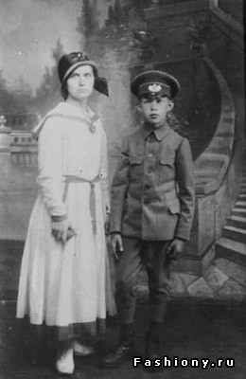
Школьная форма — обязательная повседневная форма одежды для учеников во время их нахождения в школе и на официальных школьных мероприятиях вне школы (6).
Собирая и обрабатывая материалы по данной теме, мы узнали, что у школьной формы в России богатая история. Мода на неё пришла к нам из Англии в 1834 году. Сначала для мальчиков, а затем, когда стали возникать женские гимназии, и для девочек. Мальчики щеголяли в фуражках с эмблемой гимназии, гимнастёрках, шинелях, куртках, брюках, чёрных ботинках и с непременным ранцем за спиной (Рис. 1).

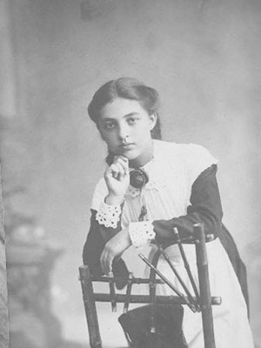
Рис. 1. Форма для мальчиков. 1834 г.

Форма для девочек была утверждена на несколько десятилетий позже, чем для мальчиков – в 1896 году. Это был весьма строгий и скромный наряд: коричневые платья, фартуки и белые воротнички - именно эти костюмы явились основой для формы советских школ (Рис. 2). В гимназиях учились дети состоятельных родителей, и форма подчёркивала их принадлежность к высшему сословию.
Рис. 2. Форма для девочек. 1896 г.
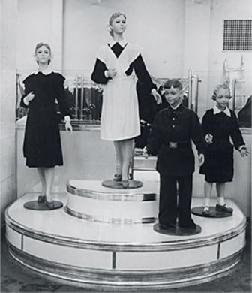

После революции о форме не задумывались вплоть до 1949 года. Школьная форма становится вновь обязательной лишь после Великой Отечественной войны (4). В СССР вводится единая школьная форма. Отныне мальчики обязаны были носить военные гимнастёрки с воротничком стоечкой, а девочки - коричневые шерстяные платья с чёрным передником (по праздникам - белым) (Рис. 3).
Гимнастёрки поменяли на серые шерстяные костюмы в 1962 году (Рис. 4).
Рис. 3. Школьная форма. 1949 г.

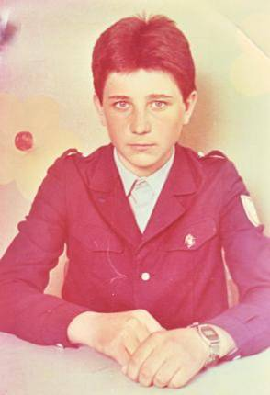
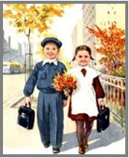
В 1973 году появилась новая форма для мальчиков: это был синий костюм из полушерстяной ткани, украшенный эмблемой и пятью алюминиевыми пуговицами, манжетами и двумя карманами с клапанами на груди (Рис. 5). Обязательным дополнением к школьной форме, в зависимости от возраста ученика, были октябрятский (в начальных классах), пионерский (в средних классах) или комсомольский (в старших классах) значки (2, 14). Пионеры должны были также обязательно носить пионерский галстук.

Рис. 4. Школьная форма. 1962 г.

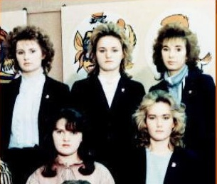
Рис. 5. Форма для мальчиков. 1973 г.

В 1985-1987 годах изменения коснулись и школьной одежды девочек: старшеклассницы могли сменить платье и фартук на синюю юбку, рубашку, жилет и пиджак из той же синей полушерстяной ткани (Рис. 6).
Рис. 6. Форма для старшеклассниц. 1985 г.

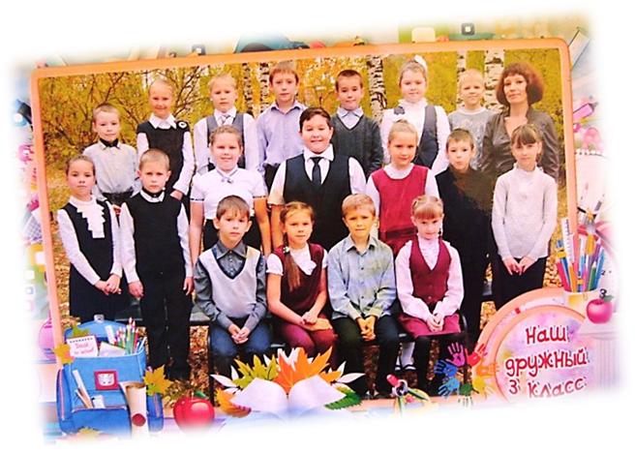
Обязательная школьная форма была официально отменена в 1992 году. Традиционно выпускницы 25 мая каждого года надевают школьную форму советского времени с белыми фартуками на «Последний звонок» как символ прощания со школой (6).
Сегодня в России нет единого стандарта школьной формы, однако некоторые гимназии, лицеи, школы имеют свою собственную форму, которую должны носить ученики. Кроме того, в учебных заведениях, как например, в нашей школе, могут быть установлены единые требования к внешнему виду обучающихся, который должен соответствовать общепринятым в обществе нормам делового стиля и носить светский характер (Рис. 7).
Рис. 7. Школьная форма. 2014 г.

2. Введение школьной формы в МБОУ «Урдомская СОШ»
2.1. Результаты анкетирования на тему «Ваше отношение к школьной форме», «Моё отношение к школьной форме»

Для того чтобы выявить, кто из наших родителей носил школьную форму, отношение к введению требований школьного Положения к внешнему виду обучающихся, единой школьной форме, преимущества и недостатки школьной формы мы использовали анкету «Ваше отношение к школьной форме». Анкета составлена родителями 3^{А} класса (Приложение 1, анкета 1). В опросе приняло участие 21 человек.
Чтобы выяснить отношение одноклассников к введению требований школьного Положения, единой школьной форме мы составили анкету «Моё отношение к школьной форме». Анкета составлена родителями и обучающимися 3^{А} класса (Приложение 1, анкета 2). На вопросы анкеты ответил 21 обучающийся 3^{А} класса.
В результате опроса можно констатировать следующее:
- 16 родителей носили школьную форму, 5 - нет (Приложение 1, рис. 1, 2, 3, 4, 5);
- 15 родителей и 18 детей «за» введение требований школьного Положения к внешнему виду обучающихся, «против» - 4 взрослых и 3 одноклассника, остались равнодушными («мне всё равно») – 2 родителя (Приложение 1, рис. 6);
- 11 родителей и 13 детей считают, что в школе нужно вводить единую школьную форму, 10 взрослых и 8 одноклассников – нет, причём среди противников единой школьной формы «за» соблюдение школьного дресс-кода высказались 10 родителей и 4 детей, «за» свободный стиль одежды – 4 ученика (Приложение 1, рис. 7);
- все родители находят в обязательной школьной форме преимущества;
- 13 родителей считают, что у обязательной школьной формы есть и недостатки, 8 взрослых – «минусы» отсутствуют.
Аргументы родителей в пользу обязательной школьной формы:
- дисциплинирует, диктует единые правила поведения – 11 человек;
- устраняет визуальную разницу между обучающимися из семей с различным материальным достатком – 10 человек;
- прививает вкус к деловому костюму, формирует чувство стиля, меры – 10 человек;
- снижает затрату времени и сил родителей на приобретение различных вариантов одежды – 5 человек;
- снимает проблему «в чём пойти в школу» – 5 человек;
- позволяет экономить семейный бюджет – 4 человека (Приложение 1, рис. 8).
Недостатки обязательной школьной формы, по мнению взрослых, состоят в следующем:
- не обеспечивает школьникам комфорт и удобство – 8 человек;
- отсутствуют специализированные магазины в посёлке – 4 человека;
- ограничивает свободу школьника – 1 человек (Приложение 1, рис. 9).
В анкетах ученики указали такие преимущества школьной формы – дисциплинирует, никто не выделяется, стильно, школьники выглядят аккуратными, подтянутыми, школьная форма красивая. Аргументы, против введения формы следующие: трудно найти одежду согласно Положению, неудобно, потеря индивидуальности.
Проанализировав результаты исследования, мы выяснили, что многие родители носили школьную форму в своё время. Большая часть взрослых и детей за введение требований школьного Положения к внешнему виду обучающихся в МБОУ «Урдомская СОШ». Единую школьную форму так же поддерживают многие респонденты. Родители, одноклассники в школьной форме нашли больше плюсов, чем минусов. Ученики готовы носить школьную форму. Но для них очень важно, чтобы она была красивая, удобная, делового стиля.

2.2. Результаты контроля соответствия внешнего вида одноклассников

Для того чтобы определить соответствие внешнего вида обучающихся 3^{А} класса, предпочитаемые цвета и виды одежды мы учебную неделю в ноябре и неделю в декабре вели контроль над внешним видом одноклассников и учёт. Соответствие внешнего вида мы определяли согласно требованиям Положения в МБОУ «Урдомская СОШ» (Приложение 2. табл. 1, 2) (5). Разработали таблицы для наблюдений, в которые включили виды и цвета одежды соответствующие школьному Положению отдельно для мальчиков и для девочек. В таблицах отмечали количество выбора одежды каждого вида, количество соответствий и несоответствий к цвету и виду одежды, количество одежды одного цвета за день. В конце учебного дня производили подсчёт выбора всей одежды, всех соответствий и несоответствий в таблицах. И так каждый день на протяжении двух недель. Полученные результаты в конце исследования по контролю внешнего вида мы сложили и представили в виде таблиц (Приложение 2. табл. 3, 4).
Проанализировав данные таблиц, мы выяснили:
- количество соответствий к внешнему виду у одноклассников составило – 645, а количество несоответствий – 36:
- у мальчиков – 29 (несоответствие цвета – 26, несоответствие вида одежды - 3),
- у девочек – 7 (несоответствие цвета – 3, несоответствие вида одежды - 4) (Приложение 2, рис. 1, 2);
- несоответствия наблюдались в следующей одежде у девочек: брюках, юбке, блузке, водолазке;
- несоответствия в одежде у мальчиков: брюках, пиджаке, джемпере, рубашке, водолазке, обуви;
- предпочитаемые цвета и виды одежды у девочек, соответствующие школьному Положению:
- брюки чёрного цвета – выбрали 19 раз, тёмно-синего цвета – 15 раз,
- юбка чёрного цвета – выбрали 29 раз,
- жилет чёрного цвета – выбрали 15 раз, тёмно-синего цвета – 13 раз,
- водолазка белого цвета – выбрали 42 раза,
- туфли чёрного цвета – выбрали 52 раза;
- мальчики отдают предпочтение:
- брюкам чёрного цвета – выбрали 70 раз,
- жилету чёрного цвета – выбрали 12 раз,
- джемперу тёмно-серого цвета – выбрали 14 раз,
- рубашке сиреневого цвета – выбрали 17 раз, светло-серого цвета – 12 раз,
- ботинкам чёрного цвета – выбрали 69 раз.
В ходе данного исследования установлено, что внешний вид многих обучающихся 3^{А} класса соответствует принятому Положению в МБОУ «Урдомская СОШ». Девочки соблюдают требования Положения лучше, чем мальчики, так как количество несоответствий в одежде у мальчиков за две недели больше, чем у девочек. Мальчики затрудняются правильно подобрать цвет одежды. Одноклассницы предпочитают носить брюки, юбку, жилет, водолазку, сменную обувь - туфли. Мальчики: брюки, жилет, джемпер, рубашку, ботинки. Дети отдают предпочтения следующим цветам в одежде: чёрному, тёмно-синему, тёмно-серому, светло-серому, белому, сиреневому. Учитывая требования Положения, мы разработали модели школьной формы (Приложение 2, рис. 3, 4, 5).
Заключение
Делая выводы из сказанного, можно отметить, что современная школьная форма – это набор одежды и аксессуаров к ней, которые можно свободно комбинировать в зависимости от сезона и погоды.
Респонденты нашли в школьной форме больше плюсов, чем минусов. Они считают необходимым ввести единые требования к школьной форме. Школьная форма дисциплинирует, создаёт деловую обстановку, прививает вкус, даёт возможность осознать свою принадлежность к определённому учебному заведению, не вынуждает ежедневно продумывать, в чём пойти в школу, а затем обсуждать наряды одноклассников. Требования Положения к внешнему виду соблюдают многие обучающиеся из 3^{А} класса. Наша гипотеза подтвердилась.
Следует помнить, что школьная форма – это не столько наряд, сколько повседневная одежда. Выбрать оптимальный гардероб задача сложная. Необходимо учесть много факторов: состав и качество ткани, так как ребёнку должно быть комфортно, цветовую гамму, определённую школой, и модельный ряд, ведь ученик должен выглядеть стильно и современно.

Список литературы
- Брун В., Тильке М. История костюма от древности до Нового времени. - М.: ЭКСМО, 1995.
- Леонтьева С. Советская школьная форма: канон и повседневность. Теория моды. 2008, № 8, 14 с.
- Школьная форма. Классный журнал. 2014, № 1.
Интернет-ресурсы
- История школьной формы. http://planetashkol.ru
- Положение о внешнем виде обучающихся в МБОУ «Урдомская СОШ». http://urdoma-school.ucoz.ru/
- Школьная форма. http://ru.wikipedia

Приложение 1
Результаты исследования отношения к школьной форме родителей, обучающихся 3^{А} класса

Анкета «Ваше отношение к школьной форме»
1. Носили ли вы школьную форму?
- Да
- Нет

2. Как вы относитесь к введению требований школьного Положения к внешнему виду обучающихся?
- Я за
- Я против
- Мне всё равно

3. Как вы считаете, нужно ли вводить в общеобразовательных учреждениях единую обязательную школьную форму?
- Да
- Нет, но школьники должны соблюдать требования школьного дресс- кода
- Нет, у школьников должен быть свободный стиль одежды

4. По Вашему мнению, какие преимущества имеет обязательная школьная форма? (можно выбрать более одного варианта ответа)
- Снижает затрату времени и сил родителей на приобретение различных вариантов одежды
- Позволяет экономить семейный бюджет
- Устраняет визуальную разницу между обучающимися из семей с различным материальным достатком
- Снимает проблему «в чём пойти в школу»
- Оказывает дисциплинирующее действие, диктует единые правила поведения
- Прививает вкус к деловому костюму, формирует чувство стиля, меры
- Отсутствуют « плюсы» введения школьной формы
- Свой вариант ответа

5. По Вашему мнению, какие «минусы» имеет обязательная школьная форма? (можно выбрать более одного варианта ответа)
- Ограничивает свободу школьника, лишает его индивидуальности и возможности самовыражения
- Не обеспечивает школьникам комфорт и удобство
- Отсутствуют « минусы»
- Свой вариант ответа
Приложение 1
Анкета «Моё отношение к школьной форме»
1. Как ты относишься к введению единых требований к внешнему виду обучающихся? Допишите высказывания.
- Я за, потому что
- Я против, потому что
- Мне всё равно, потому что
2. Как ты считаешь, нужно ли вводить в общеобразовательных учреждениях единую обязательную школьную форму?
- Да
- Нет, но школьники должны соблюдать требования школьного дресс – кода
- Нет, у школьников должен быть свободный стиль одежды

Рис. 3. Галкин Андрей Сергеевич

Рис. 1. Носили ли вы школьную форму?

Рис. 2. Галкин Андрей Сергеевич

Рис. 2. Новиков Николай Витальевич

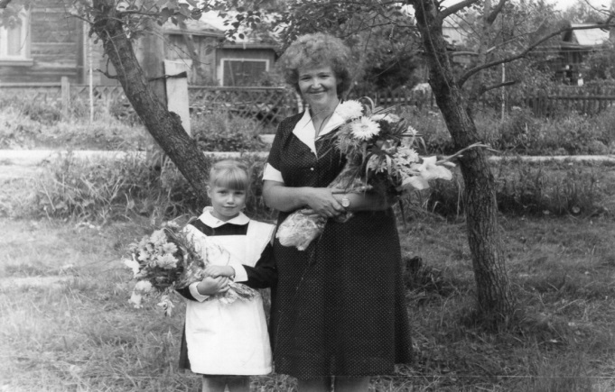
Рис. 3. Галкина (Савицкая) Ольга Витальевна

Рис. 5. Аспедникова (Прокопенко) Алёна Александровна

Рис. 4. Новиков Николай Витальевич

Приложение 1

Рис. 4. Галкина (Савицкая) Ольга Витальевна

Рис. 4. Галкина (Савицкая) Ольга Витальевна

Рис. 4. Галкина (Савицкая) Ольга Витальевна

Рис. 4. Галкина (Савицкая) Ольга Витальевна

Рис. 6. Отношение родителей и детей к введению школьного Положения.

Рис. 3. Галкин Андрей Сергеевич

Рис. 4. Галкина (Савицкая) Ольга Витальевна

Рис. 4. Галкина (Савицкая) Ольга Витальевна

Рис. 4. Галкина (Савицкая) Ольга Витальевна

Рис. 7. Отношение родителей и детей к введению единой школьной формы.

Приложение 1
Рис. 8. Преимущества школьной формы.

в посёлке
Рис. 9. Недостатки школьной формы.

Приложение 2
Результаты исследования соответствия внешнего вида одноклассников
Таблица 1
Требования к одежде для мальчиков
Одежда
Повседневная | Парадная
тёмные или светло-серые классические брюки (допускается из джинсовой ткани) | классические брюки - чёрные (тёмно-синие, тёмно-серые)
рубашка, водолазка пастельных тонов | белая рубашка
жилет, пиджак - светло-серый, тёмный (допускается из джинсовой ткани) | пиджак, жилет - чёрный (тёмно-синий, тёмно-серый)
джемпер, свитер - светло-серый, тёмный, галстук неярких расцветок | возможны – галстук или бабочка цвета сочетаемого с цветом пиджака
на брюках, рубашке, пиджаке, жилете, джемпере, свитере допускается вертикальная и (или) горизонтальная тонкая, неяркая полоска, мелкая, не выделяющаяся клеточка | однотонные брюки, рубашка, пиджак, жилет
обувь неброских расцветок | туфли (ботинки, полуботинки) цвета сочетаемого с цветом одежды
Таблица 2
Требования к одежде для девочек
Одежда
Повседневная | Парадная
тёмные или светло-серые классические брюки, юбка, сарафан (допускается из джинсовой ткани) | классические брюки, юбка, сарафан - чёрные (тёмно-синие, тёмно-серые)
блузка, водолазка пастельных тонов | белая блузка
жилет, жакет, пиджак - светло-серый, тёмный (допускается из джинсовой ткани), галстук неярких расцветок | жилет, жакет, пиджак, - чёрный (тёмно-синий, тёмно-серый)
платье – пастельных тонов, двухцветное (тёмный низ и светлый верх) | возможны – галстук, шарфик, косынка цвета сочетаемого с цветом пиджака
на брюках, блузке, жилете, жакете, пиджаке, платье допускается вертикальная и (или) горизонтальная тонкая, неяркая полоска, мелкая, не выделяющаяся клеточка | однотонные брюки, блузка, пиджак, жилет
обувь неброских расцветок | туфли цвета сочетаемого с цветом одежды

Приложение 2
Таблица 3
Таблица контроля внешнего вида девочек за ноябрь, декабрь

Дата | Соответствует требованиям Положения |  |  |  |  |  |  |  |  |  |  |  |  |  | Не соответствует  требованиям  Положения |  | Кол-во выбора одежды | Кол-во соответствий  в одежде | Кол-во несоответствий  в одежде
17.11.2014 – 21.11.2014  1.12.2014 – 5.12.2014 | Вид  одежды | Цвет одежды |  |  |  |  |  |  |  |  |  |  |  |  | Цвет одежды | Вид одежды
 |  | чёрный | тёмно-  синий | тёмно-  серый | бардовый | белый | розовый | сиреневый | светло-  зелёный | жёлтый | светло-серый | бежевый | голубой | персиковый
 | Брюки | 19 | 15 | - | 3 | - | - | - | - | - | - | - | - | - | 1 | 3 | 41 | 37 | 4
 | Юбка | 29 | 6 | 2 | 4 | - | - | - | - | - | - | - | - | - | - | 1 | 42 | 41 | 1
 | Сарафан | 6 | 1 | 2 | 7 | - | - | - | - | - | - | - | - | - | - | - | 16 | 16 | -
 | Платье | - | - | - | - | - | - | - | - | - | - | - | - | - | - | - | - | - | -
 | Жилет | 15 | 13 | 3 | 7 | - | - | - | - | - | 1 | - | - | - | - | - | 39 | 39 | -
 | Жакет | - | 5 | - | - | - | - | - | - | - | 2 | - | - | - | - | - | 7 | 7 | -
 | Пиджак | 9 | - | - | - | - | - | - | - | - | - | - | - | - | - | - | 9 | 9 | -
 | Блузка | - | - | - | - | 16 | - | 6 | - | - | 1 | - | - | - | 1 | - | 24 | 23 | 1
 | Водолазка | - | - | - | - | 42 | 5 | 9 | - | 1 | 7 | 4 | 2 | 1 | 1 | - | 72 | 71 | 1
 | Туфли  (сменная обувь) | 52 | 9 | 1 | - | 15 | - | - | - | - | - | - | - | - | - | - | 77 | 77 | -
 | Сапоги | 13 | 1 | 2 | - | 5 | - | - | - | - | 1 | - | - | - | - | - | 22 | 22 | -
 | ИТОГО: |  |  |  |  |  |  |  |  |  |  |  |  |  | 3 | 4 | 349 | 342 | 7

Приложение 2
Таблица 4
Таблица контроля внешнего вида мальчиков за ноябрь, декабрь

Дата | Соответствует требованиям Положения |  |  |  |  |  |  |  |  |  |  |  |  |  | Не соответствует  требованиям  Положения |  | Кол-во выбора одежды | Кол-во соответствий  в одежде | Кол-во несоответствий  в одежде
17.11.2014 – 21.11.2014  1.12.2014 – 5.12.2014 | Вид  одежды | Цвет одежды |  |  |  |  |  |  |  |  |  |  |  |  | Цвет одежды | Вид одежды
 |  | чёрный | тёмно-  синий | тёмно-  серый | бардовый | белый | розовый | сиреневый | светло-  зелёный | жёлтый | светло-серый | бежевый | голубой | персиковый
 | Брюки | 70 | 10 | 10 | - | - | - | - | - | - | - | - | - | - | 8 | - | 98 | 90 | 8
 | Жилет | 12 | 3 | 7 | - | - | - | - | - | - | 3 | - | - | - | - | - | 25 | 25 | -
 | Пиджак | 5 | - | - | - | - | - | - | - | - | - | - | - | - | 1 | - | 6 | 5 | 1
 | Джемпер | - | 1 | 14 | - | - | - | - | - | - | 6 | - | - | - | 3 | - | 24 | 21 | 3
 | Свитер | - | - | - | - | - | - | - | - | - | 2 | - | - | - | - | - | 2 | 2 | -
 | Рубашка | - | - | - | - | 8 | - | 17 | 1 | - | 12 | 3 | 3 | - | 4 | 1 | 49 | 44 | 5
 | Водолазка | - | - | 1 | - | - | - | - | - | - | 4 | - | 8 | - | 10 | - | 23 | 13 | 10
 | Галстук | - | - | - | - | - | - | - | - | - | 1 | - | 3 | - | - | - | 4 | 4 | -
 | Туфли  (сменная обувь) | 29 | - | - | - | - | - | - | - | - | - | - | - |  | - | 1 | 30 | 29 | 1
 | Ботинки | 69 | 1 | - | - | - | - | - | - | - | - | - | - | - | - | 1 | 71 | 70 | 1
 | ИТОГО: |  |  |  |  |  |  |  |  |  |  |  |  |  | 26 | 3 | 332 | 303 | 29

Приложение 2

Рис. 1. Соотношение соответствий к внешнему виду с несоответствиями.

Рис. 3. Модели школьной формы.
Автор: Новикова Анастасия.

Рис. 2. Соотношение несоответствий к цвету и виду одежды у мальчиков с несоответствиями к цвету и виду одежды у девочек.

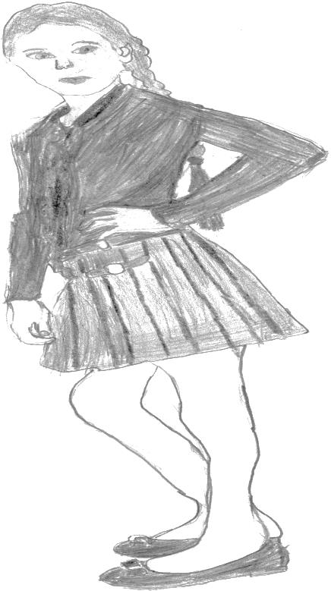
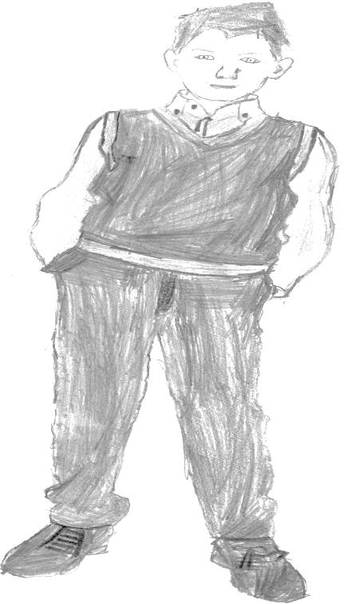
Приложение 2
Рис. 4. Модели школьной формы.
Автор: Галкин Руслан.

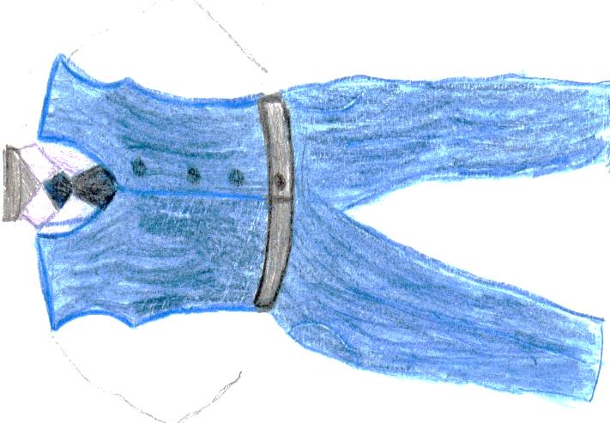
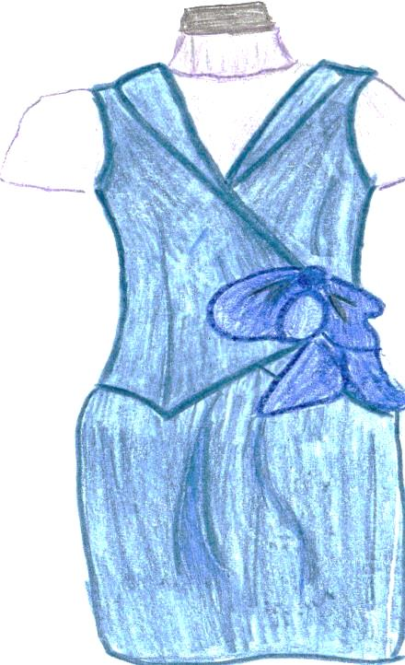
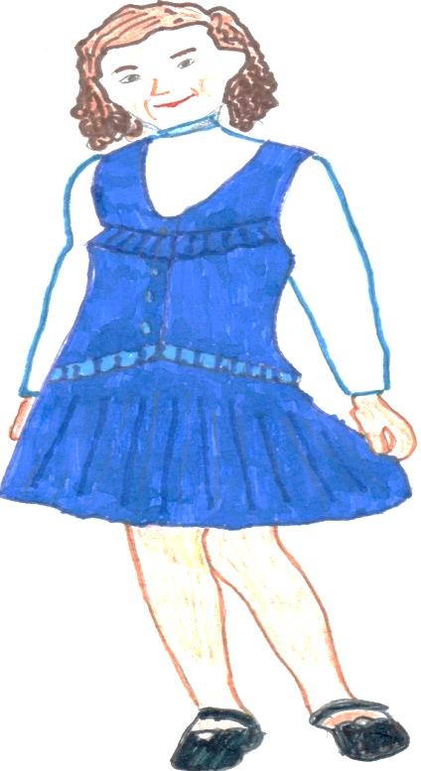
Рис. 5. Модели школьной формы.
Автор: Аспедникова Алина.

